Pflichtenheft

|  |  |  |  |  |
| --- | --- | --- | --- | --- |
| *Version* | *Autor* | *Datum* | *Status* | *Kommentar* |
| 1.0 | AS |  | Entwurf | Version 1.0 |
| 2.0 | AS | 27. Dez. 2016 | Fertigstellung | Version 2.0 |

# Pflichtenheft Flitzer Ges.m.b.H

**Simon Appel**



27.12.2016

Pflichtenheft Flitzer Ges.m.b.H 1

1 Zielbestimmung 3

2 Produkteinsatz 4

3 Produktumgebung 5

4 Produktfunktionen 6

5 Produktdaten 17

6 Produktleistungen 17

7 Benutzungsschnittstelle 18

8 Qualitätsbestimmung 19

9 Globale Testfälle 20

10 Entwicklungsumgebung 20

11 Termine 21

12 Sonstiges 22

# Zielbestimmung

## Musskriterien

**1.1.1 Datenbank**

Die in der Machbarkeitsstudie beschriebenen Funktionen /F10/ bis /F50/ müssen implementiert werden.

/LF10/ Kundendaten speichern

Die Benutzerdaten können gespeichert werden.

/LF20/ Autodaten speichern

Alle Daten der Autos müssen gespeichert werden.

/LF30/ Verfügbarkeit speichern

Verfügbarkeit muss gespeichert werden können.

**1.1.2 Webseite**

/LF110/ Kundenregistration annehmen

Kunde muss sich registrieren können.

/LF120/ Autodaten anzeigen

Alle Daten der Autos sind sichtbar.

/LF130/ Verfügbarkeit anzeigen

Verfügbarkeit muss sichtbar sein.

/LF140/ Firmeninformationen anzeigen

Informationen über die Firma sind sichtbar.

**1.1.3 Schulungsprogramm**

/LF210/ Neue-Funktionen erklärt

Neue Funktionen des Datenbankprogramms werden erklärt.

## Wunschkriterien

**1.2.1 Webseite**

/LF150/ Auto auf der Webseite mieten

Mieten eines Autos auf der Webseite

**1.2.2 Schulungsprogramm**

/LF220/ Alte-Funktionen erklärt

Alte Funktionen werden noch einmal erklärt.

## 

## Abgrenzungskriterien

1. **Vermietung durch eine App**

An die Vermietung durch eine App wird noch nicht gedacht, da zuerst einmal alles auf informationsunterstützt umgesetzt wird. Die App könnte man in 2 Jahren mit einem neuen Projektantrag umsetzten.

# Produkteinsatz

## Datenbankprogramm

Zielgruppe: Mitarbeiter der Firma Flitzer

Anwendungsbereich: Mitarbeiter bedienen das Programm, um die Daten in die Datenbank

einzutragen.

Betriebsbedingungen: Das Programm läuft auf den neuen PCs der Firma Flitzer.

Erläuterung: Die Mitarbeiter bedienen das Programm um für die Kunden Autos zu mieten oder die Daten und Verfügbarkeit der Autos in die Datenbank einzutragen.

## Webseite

Zielgruppe: Mitarbeiter der Firma Flitzer und Kunden

Anwendungsbereich: Alle Personen können sich die Daten der Autos ansehen.

Betriebsbedingungen: Die Webseite ist verfügbar für alle Geräte mit Internetverbindung.

Erläuterung: Dadurch, dass man eine Webseite hat, kann sich jeder über die

verschiedensten Angebote der Firma informieren. Weiters ist auch die Geschichte der Firma „ansehbar“.

## Schulungsprogramm

Zielgruppe: Mitarbeiter der Firma Flitzer

Anwendungsbereich: Mitarbeiter bedienen das Programm, um sich mit den Funktionen des Datenbankprogramms vertraut zu machen

Betriebsbedingungen: Die Mitarbeiter nutzen dieses Programm bevor sie mit dem echten Datenbankprogramm arbeiten.

Erläuterung: Durch dieses Programm können die Mitarbeiter alte und neue Funktionen des Datenbankprogramms kennenlernen.

# Produktumgebung

Hier wird auf das Datenbankprogramm eingegangen.

## Software

Windows 10 mit SQL Datenbank.

## Hardware

Bildschirm,20GB Speicherplatz.

## Orgware

LAN

## Produkt-Schnittstellen

Schnittstelle zum Server

# Produktfunktionen

## Aktivitätsdiagramm



## Datenbankprogramm

### Kundendaten speichern

|  |  |
| --- | --- |
| Systemanwendungsfall |  |
| Name | /LF10/ Kundendaten speichern |
| Art | Anwendungsfall |
| Kurzbeschreibung | Die Kundendaten werden in die Datenbank eingetragen |
| Auslöser | 1. Kunde erstellt ein Konto auf der Webseite. 2. Kunde wird bei der Vermietungsstelle registriert. |
| Ergebnis | Kunde ist in der Datenbank vorhanden |
| Akteure | Mitarbeiter, Kunde |
| Eingehende Informationen | Vorname, Nachname, E-Mail, Adresse, Wohnanschrift, Telefonnummer, Passwort |
| Vorbedingungen | Kunde ist noch nicht registriert |
| Nachbedingungen | Kunde ist registriert |
| Ablauf | 1. Kunde gibt seine Daten ein. 2. Daten werden überprüft 3. Kunde wird in die Datenbank eingetragen |
| Risiko | gering |
| Aufwand | mittel |
| Verbindlichkeit | hohe Priorität, unverzichtbar |
| Dringlichkeit | Release 0.5 |

### Autodaten speichern

|  |  |
| --- | --- |
| Systemanwendungsfall |  |
| Name | /LF20/ Autodaten speichern |
| Art | Anwendungsfall |
| Kurzbeschreibung | Mitarbeiter trägt die Daten des neuen Autos in die Datenbank ein. |
| Auslöser | Mitarbeiter bekommt ein neues Auto geliefert |
| Ergebnis | Auto ist in der Datenbank vorhanden |
| Akteure | Mitarbeiter |
| Eingehende Informationen | Kennzeichen, Modell, Hersteller, Kilometerstand |
| Vorbedingungen | Auto ist noch nicht registriert |
| Nachbedingungen | Auto ist registriert |
| Ablauf | 1. Auto wird geliefert 2. Mitarbeiter trägt Daten ein |
| Risiko | gering |
| Aufwand | mittel |
| Verbindlichkeit | hohe Priorität, unverzichtbar |
| Dringlichkeit | Release 0.5 |

### Verfügbarkeit speichern

|  |  |
| --- | --- |
| Systemanwendungsfall |  |
| Name | /LF30/ Verfügbarkeit speichern |
| Art | Anwendungsfall |
| Kurzbeschreibung | Mitarbeiter trägt Verfügbarkeit eines Autos ein |
| Auslöser | Mitarbeiter, (Kunde der gerade ein Auto gemietet oder zurückgebracht hat) |
| Ergebnis | Verfügbar: Ja/Nein |
| Akteure | Mitarbeiter |
| Eingehende Informationen | Verfügbar: Ja/Nein |
| Vorbedingungen | Verfügbar: Ja/Nein |
| Nachbedingungen | Verfügbar: Ja/Nein |
| Ablauf | 1. Wenn ein Auto zurückkommt wird Verfügbar in der Datenbank auf „Ja“ gesetzt ansonsten umgekehrt |
| Risiko | gering |
| Aufwand | gering |
| Verbindlichkeit | hohe Priorität, unverzichtbar |
| Dringlichkeit | Release 0.5 |

## Webseite

### Kundenregistration annehmen

|  |  |
| --- | --- |
| Systemanwendungsfall |  |
| Name | /LF110/ Kundenregistration annehmen |
| Art | Anwendungsfall |
| Kurzbeschreibung | Kunde registriert sich auf der Webseite |
| Auslöser | Kunde registriert sich auf der Webseite |
| Ergebnis | Kunde hat ein Konto |
| Akteure | Kunde |
| Eingehende Informationen | Vorname, Nachname, E-Mail, Adresse, Wohnanschrift, Telefonnummer, Passwort |
| Vorbedingungen | Kunde hat noch kein Konto |
| Nachbedingungen | Kunde hat ein Konto |
| Ablauf | 1. Kunde registriert sich auf der Webseite mit den notwendigen Daten 2. Daten werden überprüft 3. Kunde wird registriert - Datenbank |
| Risiko | gering |
| Aufwand | mittel |
| Verbindlichkeit | mittlere Priorität |
| Dringlichkeit | Release 0.8 |

### Autodaten anzeigen

|  |  |
| --- | --- |
| Systemanwendungsfall |  |
| Name | /LF120/ Autodaten anzeigen |
| Art | Anwendungsfall |
| Kurzbeschreibung | Die Autodaten sind auf der Webseite ersichtlich |
| Auslöser | Kunde will auf der Webseite die Autodaten sehen |
| Ergebnis | Kunde sieht die Autodaten |
| Akteure | Kunde |
| Eingehende Informationen | Wer greift darauf zu (Kunde) |
| Vorbedingungen | Kunde ist auf der Webseite angemeldet |
| Nachbedingungen | / |
| Ablauf | 1. Kunde ist auf der Webseite angemeldet 2. Kunde klickt auf Autodaten anzeigen |
| Risiko | gering |
| Aufwand | mittel |
| Verbindlichkeit | Mittlere Priorität |
| Dringlichkeit | Release 0.8 |

### Verfügbarkeit anzeigen

|  |  |
| --- | --- |
| Systemanwendungsfall |  |
| Name | /LF130/ Verfügbarkeit anzeigen |
| Art | Anwendungsfall |
| Kurzbeschreibung | Kunde sieht Verfügbarkeit eines Autos |
| Auslöser | Jemand will die Verfügbarkeit auf der Webseite sehen |
| Ergebnis | Verfügbarkeit der Autos ist ersichtlich |
| Akteure | Benutzer |
| Eingehende Informationen | Wer greift darauf zu (Kunde) |
| Vorbedingungen | Kunde ist auf der Webseite angemeldet |
| Nachbedingungen | / |
| Ablauf | 1. Kunde ist auf der Webseite angemeldet 2. Kunde klickt auf Verfügbarkeit anzeigen 3. Kunde sieht Verfügbarkeit der Autos |
| Risiko | gering |
| Aufwand | mittel |
| Verbindlichkeit | mittlere Priorität |
| Dringlichkeit | Release 0.8 |

### Firmeninformationen anzeigen

|  |  |
| --- | --- |
| Systemanwendungsfall |  |
| Name | /LF140/ Firmeninformationen anzeigen |
| Art | Anwendungsfall |
| Kurzbeschreibung | Kunde sieht Firmeninformationen |
| Auslöser | Jemand will die Firmeninformationen auf der Webseite sehen |
| Ergebnis | Firmeninformationen sind ersichtlich |
| Akteure | Benutzer |
| Eingehende Informationen | Wer greift darauf zu (Kunde) |
| Vorbedingungen | Kunde ist auf der Webseite angemeldet |
| Nachbedingungen | / |
| Ablauf | 1. Kunde ist auf der Webseite angemeldet 2. Kunde klickt auf Firmeninformationen anzeigen 3. Kunde sieht Firmeninformationen |
| Risiko | gering |
| Aufwand | mittel |
| Verbindlichkeit | mittlere Priorität |
| Dringlichkeit | Release 0.8 |

### Auto auf der Webseite mieten

|  |  |
| --- | --- |
| Systemanwendungsfall |  |
| Name | /LF150/ Auto auf der Webseite mieten |
| Art | Anwendungsfall |
| Kurzbeschreibung | Kunde kann sich ein Auto über die Webseite mieten |
| Auslöser | Jemand will ein Auto über die Webseite mieten |
| Ergebnis | Auto wird gemietet |
| Akteure | Benutzer |
| Eingehende Informationen | Wer greift darauf zu (Kunde) |
| Vorbedingungen | Kunde ist auf der Webseite angemeldet |
| Nachbedingungen | / |
| Ablauf | 1. Kunde ist auf der Webseite angemeldet 2. Kunde klickt auf Auto mieten 3. Kunde mietet ein Auto |
| Risiko | mittel |
| Aufwand | mittel |
| Verbindlichkeit | mittlere Priorität |
| Dringlichkeit | Release 1.1 |

## Schulungsprogramm

### Neue-Funktionen erklärt

|  |  |
| --- | --- |
| Systemanwendungsfall |  |
| Name | /LF210/ Neue-Funktionen erklärt |
| Art | Anwendungsfall |
| Kurzbeschreibung | Mitarbeiter bekommt die neuen Funktionen im Schulungsprogramm erklärt. |
| Auslöser | Mitarbeiter will die neuen Funktionen wissen |
| Ergebnis | Mitarbeiter weiß die neuen Funktionen |
| Akteure | Mitarbeiter |
| Eingehende Informationen | Wer greift darauf zu (Mitarbeiter) |
| Vorbedingungen | Mitarbeiter ist im Schulungsprogramm angemeldet |
| Nachbedingungen | Mitarbeiter kann nicht mehr im Schulungsprogramm teilnehmen |
| Ablauf | 1. Mitarbeiter ist auf dem Schulungsprogramm angemeldet 2. Kunde klickt auf „neue Funktionen kennenlernen“ 3. Kunde lernt neue Funktionen |
| Risiko | mittel |
| Aufwand | mittel |
| Verbindlichkeit | hohe Priorität |
| Dringlichkeit | Release 0.8 |

### Alte-Funktionen erklärt

|  |  |
| --- | --- |
| Systemanwendungsfall |  |
| Name | /LF220/ Alte-Funktionen erklärt |
| Art | Anwendungsfall |
| Kurzbeschreibung | Mitarbeiter bekommt die alten Funktionen im Schulungsprogramm erklärt. |
| Auslöser | Mitarbeiter will die alten Funktionen wissen |
| Ergebnis | Mitarbeiter weiß die alten Funktionen |
| Akteure | Mitarbeiter |
| Eingehende Informationen | Wer greift darauf zu (Mitarbeiter) |
| Vorbedingungen | Mitarbeiter ist im Schulungsprogramm angemeldet |
| Nachbedingungen | Mitarbeiter kann nicht mehr im Schulungsprogramm teilnehmen |
| Ablauf | 1. Mitarbeiter ist auf dem Schulungsprogramm angemeldet 2. Kunde klickt auf „alte Funktionen kennenlernen“ 3. Kunde lernt alte Funktionen |
| Risiko | niedrig |
| Aufwand | mittel |
| Verbindlichkeit | niedrige Priorität |
| Dringlichkeit | Release 1.1 |

# Produktdaten

## Datenbankprogramm

Das Datenbankprogramm wird von den Mitarbeitern genutzt werden um die Einträge zu machen.

## Webseite

Die Webseite wird hauptsächlich vom Kunden genutzt um sich Autos vor zu mieten und um sich über die Firma zu informieren.

## Schulungsprogramm

Das Schulungsprogramm wird von den Mitarbeitern genutzt werden um sich Fähigkeiten über das neue Datenbankprogramm anzueignen. Dieses Programm wird vor dem Datenbankprogramm verwendet.

# Produktleistungen

/LL10/ Jede Information des Kunden muss in der Datenbank enthalten sein.

/LL20/ Jede Information der Autos muss in der Datenbank enthalten sein.

/LL30/ Die Verfügbarkeit jedes Autos muss in der Datenbank enthalten sein.

/LL110/ Jede eingegebene Information des Kunden muss genau in die Datenbank eingetragen werden.

/LL210/ Alte Unterlagen zum Schulen verwenden.

# Benutzungsschnittstelle

* Bildschirmlayout: 16:9,
* Drucklayout: A4,ohne Zoom, Alle Seiten im Bereich
* Tastaturbelegung: deutsche Tastatur(qwertz)
* Dialogstruktur: Dialoge über DropDown Felder und Buttons



# Qualitätsbestimmung

In diesem Kapitel wird festgelegt, welche Qualitäts-Merkmale das zu entwickelnde Produkt in welcher Qualitätsstufe besitzen soll. Voraussetzung für die Qualitäts-Zielbestimmung ist, dass die Qualitäts-Merkmale in operationalisierter Form vorliegen.

|  |  |  |  |  |
| --- | --- | --- | --- | --- |
| Produktqualität | Sehr gut | Gut | Normal | Nicht relevant |
| **Funktionalität** |  | X |  |  |
| Angemessenheit |  |  |  | X |
| Richtigkeit |  | X |  |  |
| Interoperabilität |  | X |  |  |
| Ordnungsmäßigkeit |  |  | X |  |
| Sicherheit |  | X |  |  |
| **Zuverlässigkeit** |  | X |  |  |
| Reife |  | X |  |  |
| Fehlertoleranz |  |  | X |  |
| Wiederherstellbarkeit |  | X |  |  |
| **Benutzbarkeit** |  | X |  |  |
| Verständlichkeit |  | X |  |  |
| Erlernbarkeit |  | X |  |  |
| Bedienbarkeit |  | X |  |  |
| **Effizienz** |  | X |  |  |
| Zeitverhalten |  | X |  |  |
| Verbrauchsverhalten |  |  | X |  |
| **Änderbarkeit** |  |  | X |  |
| Analysierbarkeit |  |  | X |  |
| Modifizierbarkeit |  |  | X |  |
| Stabilität |  | X |  |  |
| Prüfbarkeit |  |  | X |  |
| **Übertragbarkeit** |  |  | X |  |
| Anpassbarkeit |  | X |  |  |
| Installierbarkeit |  | X |  |  |
| Konformität |  | X |  |  |
| Austauschbarkeit |  |  | X |  |
|  |  |  |  |  |

# Globale Testfälle

## Registrieren und Karte aufrufen

Benutzer will sich registrieren und auf der Karte die Dönerstände sehen

LF10/ Benutzer registrieren

/LF20/ Benutzer anmelden

/LF120/Döner-Stände in der Umgebung finden

/LF130/ Döner-Karte filtern

## Anmelden und Döner per Adresse suchen

Benutzer meldet sich an und sucht einen Dönerladen per Eingabe seiner Adresse

/LF20/ Benutzer anmelden

/LF110/ Döner-Stände per Adresse finden

## Freunde verwalten

Benutzer fügt einen Freund hinzu, sieht ihn in der Freundesliste und löscht ihn dann

/LF210/ Freunde hinzufügen

/LF220/ Freundesliste anzeigen

/LF230/ Freunde entfernen

# Entwicklungsumgebung

## Software

Android Studio, MySQL,

## Hardware

3 Laptops, 2PCs, 1 Server, 4 Smartphones

## Orgware

Sicherheitsanforderungen, Server-Secure

## Entwicklungs-Schnittstellen

App –> SQL

# Termine

## Meilensteintermine

|  |  |  |
| --- | --- | --- |
| Meilenstein | Deliverable | Datum |
| Start | Dokumentationen mit Informationen | 01.12.2016 |
| Prototyp | Prototyp der Datenbank mit wichtigen Funktionen | Voraussichtlich  Am 10.02.2017 |
| RC-Version | Visualisierung mit richtiger GUI und allen Funktionen | Voraussichtlich  Am 22.04.2017 |
| Abnahme | Fertiges Produkt einsatzbereit | Am 31.05.2017 |

## PSP

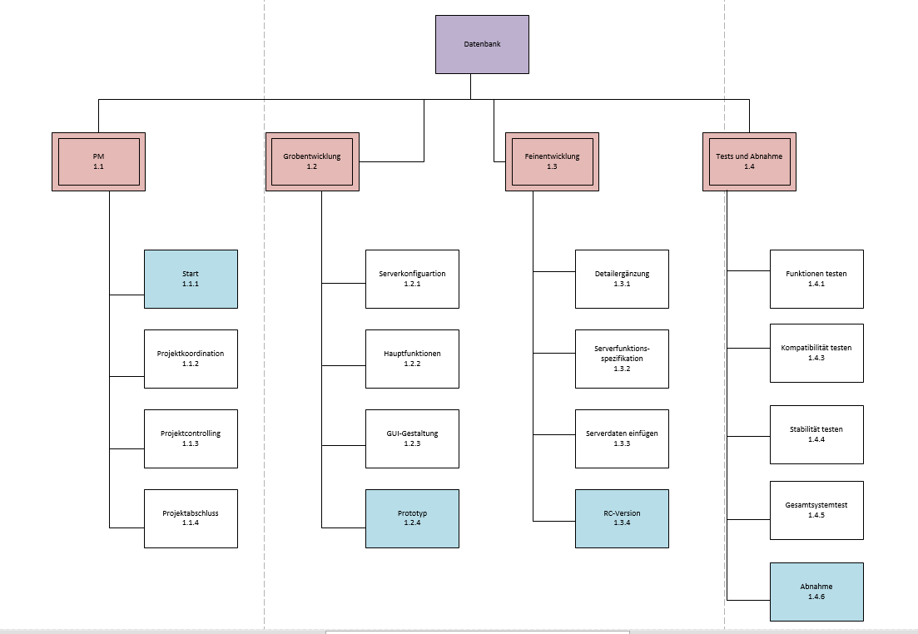

# Sonstiges

Es muss genug Platz für den Server vorhanden sein.

Falls Hilfe notwendig ist, wird das in den ersten 2 Wochen von uns übernommen.